苏州市第三十中学校章程
2009 年 8月九届五次教代会通过

目 录

第一章 总则
第二章 行政管理体制
第三章 教职员工
第四章 学生
第五章 教育教学管理
第六章 总务后勤管理
第七章 社区教育与家庭教育
第八章 附则

第一章 总则
第一条 为了全面贯彻党的教育方针，落实立德树人的根本任务，培育和践行社会主义核心价值观，积极推进素质教育，大力推进教育现代化工程，强化依法治校，依法治教的意识，根据《中华人民共和国教师法》，《中华人民共和国义务教育法》及相关法律法规制定本章程。
第二条 苏州市第三十中学是公立全日制完全初级中学。学制：初中三年；校址：苏州市金阊区路西街16号。
第三条 学校在坚持和体现党的教育方针所确定的各级各类学校人才培养总目标和总要求的前提下，根据学校的历史传统、现实基础和办学优势，努力达到“全员育人，整体提高，培养特长，发展特色”的培养要求，让我校学生健康成长，快乐进步。
第四条 学校的办学理念是“建设家园学校，服务百姓子女，培养有为人才”；校训是：“求真求善，至真至善”；校风是：“团结、文明、求实、进取”；教风是：“敬业、善导”；学风是：“勤学、上进”。
第五条 学校建校纪念日：每年11月18日
学校校歌：《耕耘心中的理想》
学校校徽：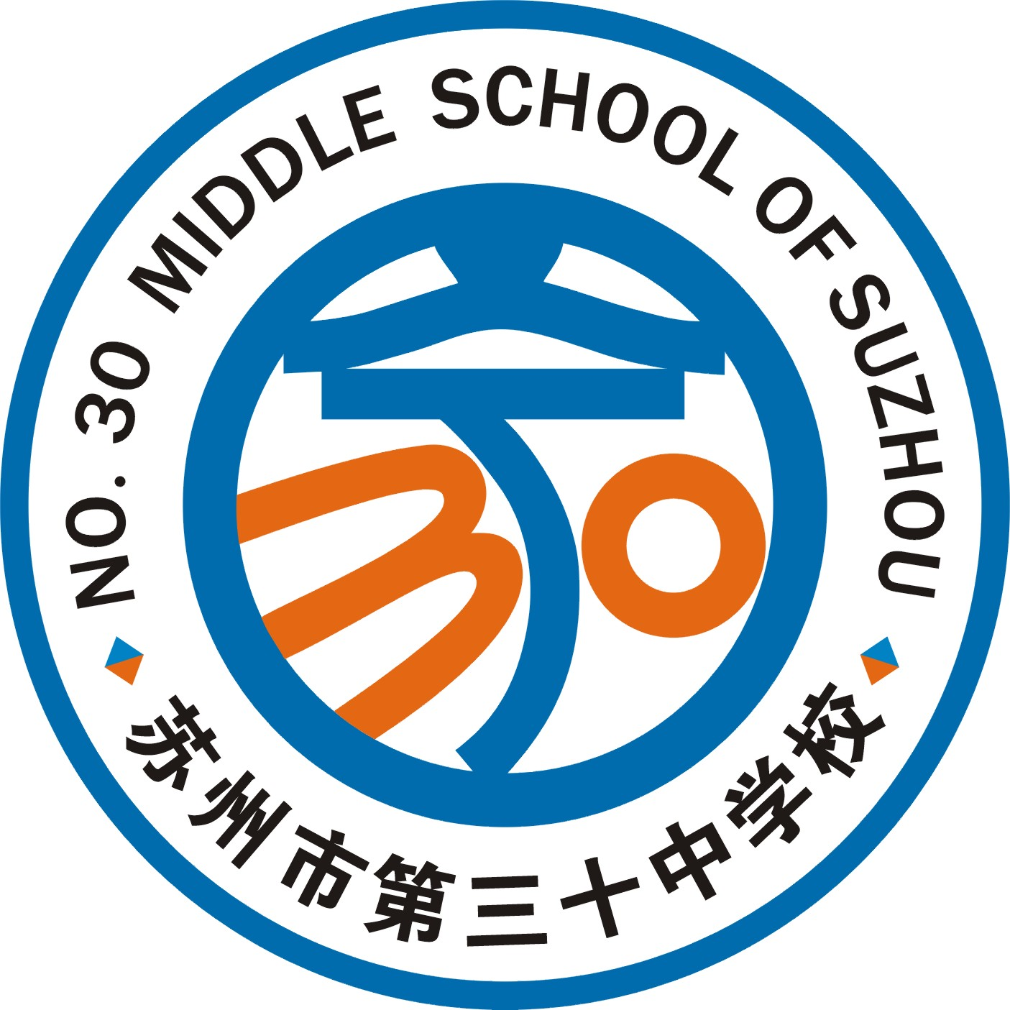

第二章 行政管理体制
第六条 学校实行校长负责制，党支部保证监督，教职工代表大会民主管理三位一体的管理体制。
第七条 校长（法人）全面负责学校的行政工作，团结和带领全体教职工全面贯彻党和国家的教育方针，执行上级教育行政部门的指导和决定。制定学校工作计划并组织实施，行使决策权、人事权、奖惩权、财经权、管理权以及各级教育行政部门赋予的其他权力。
第八条 学校党总支是学校的政治核心，应充分发挥其在贯彻执行党的教育方针和正常教学工作中的核心监督、保证作用；坚持党要管党的原则，认真抓好党组织的自身思想政治和组织建设；切实加强对学校工会、共青团、少先队的领导；加强对干部的培养教育、管理和监督；积极参加学校重大事项的决策，支持校长依法独立负责地开展工作。
第九条 教职工代表大会实行民主管理，按党和国家的方针政策和国家有关法律法规行使职权；审议校长工作报告、学校工作计划、发展规划、改革方案，财务预算和其他重大问题，并根据需要作出相应决议；参与评议、考核学校干部；对学校教育教学和管理工作提出批评、建议等。
第十条 副校长职责。副校长对校长负责，协助校长分管具体方面的工作。
第十一条 学校行政职能部门。学校设办公室、教学处、德育处、总务处、课程与研发处。每个处室设主任、副主任1~2名，在校长室的领导下履行职责。学校另设信息办、文化办等，协助分管领导履行职责。
办公室具体负责学校行政协调和学校内务管理工作；教学处具体负责学校教学工作；德育处具体负责学校德育工作；总务处具体负责学校总务和后勤工作；课程与研发处具体负责学校课程研发和教育科研工作。
第十二条 学校行政会议。学校行政会议是学校管理的日常工作机构。行政会议由校长主持参加人员是校级党政领导和学校行政职能部门的负责人，以及工会、团队的主要负责人。行政会议的主要内容是讨论决定学校重要事项，贯彻执行学校工作计划。
第十三条 学校设法制副校长一名，负责向全校师生宣传有关教育的法律法规，宣传学校依法治校、依法施教的重要性和依据法律法规制定学校有关规章制度及处理师生申诉等工作。
第三章 教职员工
第十四条 学校教职员工是办好学校的主体力量，学校必须尊重教职员工、尊重知识、尊重人才；保障教职员工 的合法权益，逐步改善教职员工的工作和生活条件。
第十五条 教职员工享有《中华人民共和国教师法》等法律法规规定的权利，应履行《中华人民共和国教师法》等法律法规规定的义务。
第十六条 学校实行全员聘任制、岗位责任制和绩效工资制。
第十七条 学校按业务水平、工作态度和工作业绩对教职员工进行年度考核。
第十八条 “家园学校”、“德育导师制”是我校的品牌，学校鼓励全体教职员工“人人争当家园学校优秀德育导师”，为学生积极营造宽松和谐的成长氛围。学校对在教育教学、培养人才、教育科研、学校建设等方面作出特殊贡献或成绩显著的教职员工，创设不同的奖项。
第十九条 学校对违反本章程和学校规章制度的教职员工予以教育、批评和处罚。
第二十条 学校执行国家教师资格制度和教师专业技术职务聘任制度。
第四章 学生
第二十一条 学校按国家教育部及上级教育主管部门的规定管理学生学籍。凡是按有关规定被录取本校或转入本校学习的学生即取得本校学籍。
第二十二条 学生享有法律规定的受教育的权利：⑴参加学校组织的各种活动，参与评议学校教育工作；⑵接受平等教育。如受到学校或教师的不公正待遇，有权提出申诉；⑶在文化学习、体育、操行评语等第上获得公正评价。完成规定的学业和获得相应的学业证书。
第二十三条 学生应履行法律规定的受教育者的义务：⑴遵守法律、法规和学校的规章制度；⑵尊敬师长、规范行为，培养良好的思想品质；⑶勤学苦练，完成规定的学习任务，立志成材。
第二十四条 学校遵循教育规律，按照学生身心发展特点和学生德智体美劳等方面的发展基础；全体教职员工以德育导师组的形式派分到班级，形成班主任、任课老师、员工的合力，共同提高学生素质。
第二十五条 学生的人格尊严必须受到尊重。学校或其他任何人不得披露学生的个人隐私，不得对学生实施体罚、变相体罚。
第二十六条 学校对符合入学条件但在经济上、生理上、学习上、生活上、品行上有特殊问题的学生，不得歧视，应给予关心、爱护、帮助和特别教育。
第二十七条 学校团队组织在党总支的领导下，是学校中对青少年进行引导、帮助、教育的重要力量；团队组织要搞好自身建设，在学校推进教育优质均衡发展和精神文明建设中发挥积极作用。
第二十八条 学校对德智体劳等方面全面发展或在某一方面素质发展较突出或进步特别明显的学生设立不同的奖项，要善于挖掘学生的闪光点并进行表彰。
第二十九条 学校应重视和加强心理健康教育，设立心理咨询室，定期举办心理辅导讲座，为学生提供心理帮助，提高其心理素质，促进其人格的健全发展。
第三十条 学校对违反《中学生守则》、《中学生日常行为规范》和学校规章制度的学生给予批评、教育和行政处分。
第五章 教育、教学管理
第三十一条 学校坚持以德育为首、教学为本，全面实施素质教育，用先进的教育理念与学校实际相结合，组织实施教学工作。
第三十二条 学校按学科设立教研组，教研组设组长、副组长1~2名。教研组应开展正常的教学研讨活动，贯彻落实学校的教学计划，认真做好学校各项教学常规工作，推动教师专业发展。
第三十三条 开展教育科研，更新教育观念，改进教学方法，采用现代化教育手段，提高教育质量。
第三十四条 学校应加强艺术体育劳动教学工作，开展好各类兴趣活动，保证学生每天锻炼一小时，发展特色，让每一个学生至少掌握两项运动技能和一项艺术特长。
第三十五条 学校贯彻《中共中央国务院关于进一步加强和改进未成年人思想道德建设的若干意见》及《中学德育大纲》，坚持以“培养四有新人”为目标，教学生“学会做人”为宗旨，形成并完善“家园学校”、“德育导师制”等具有我校特色的德育工作思路与方法。
第三十六条 学校实行全员、多层次的德育工作，通过学科教学、班团队活动、社会实践等形式对学生进行社会主义、爱国主义、革命传统、法制纪律、艰苦奋斗、行为规范等方面的教育。
第三十七条 学校以班级为教育、教学工作基本单位，设班主任、副班主任1~2名；班主任是德育导师组组长，是班集体的组织者、教育者和指导者，协调导师组成员做好本班级各学科的教育教学工作，并且负有沟通学校与家庭、社会教育力量之间的联系的责任。
第三十八条 学校设年级教育教学管理组，是非行政职能机构。年级组设组长、副组长1~2名。年级组负有协调本年级组教育教学工作和沟通学校与班级教育、教学活动联系的责任。
第三十九条
以“遵循教育规律，运用科学方法，提高教学质量”为指导思想，结合我校实际情况，积极探索符合三十中学特色的课堂教学模式。改进评价制度，完善评价体系，将过程性评价与终结性评价有机结合起来，形成一套推进课程与教学改革、促进教师专业发展、促进学生全面发展的科学而有效的课程评价体系。
第六章 总务后勤管理
第四十一条 学校坚持总务与后勤工作为教育教学服务、为师生服务的原则，履行德育导师职责，发挥后勤人员的"服务育人"的作用。
第四十二条 学校经费来源是国家财政拨款，各种教学设施设备的投入、改造，主要依靠上级教育行政部门的配给与拨款。学校对校产，经费、设施、设备进行严格管理和合理使用。
第四十三条 学校建立校产管理制度，健全财务制度；并设校产管理员，进行专项管理；接受政府职能部门和教育行政部门的审查和监督。
第四十四条 学校规范收费，严格执行教育行政、物价部门的收费要求。可依法接受社会、企业、个人等的捐赠。
第七章 社区教育与家庭教育
第四十五条 学校重视社区共建，充分利用社区资源，与社区紧密联系，共创文明单位。
第四十六条 学校成立家长委员会，建立家长学校，采取家长会、家访、来访、家校路路通等形式，广泛联系家长；并通过以上途径对学生家长提供家庭教育指导。
第四十七条 鼓励家长参与学校管理，评议学校工作、教师工作。家长应依法督促、关心子女，配合学校做好学生思想教育工作。家长有权向学校就子女在校的不公正待遇提出申诉。
第八章 附则
第四十八条 本章程经学校教职工代表大会讨论通过并报苏州市教育局批准实施。本章程的修订按制定时的程序办理。
第四十九条 本章程如与国家法律法规和上级有关政策相抵触的，一律以国家法律法规和上级有关政策为准。
第五十条 学校依据本章程制定各项规章制度。原订学校规章制度与本章程有抵触的，应以本章程为准。
第五十一条 本章程解释权属苏州市第三十中学校长室。
第五十二条 本章程自批准之日起执行。

